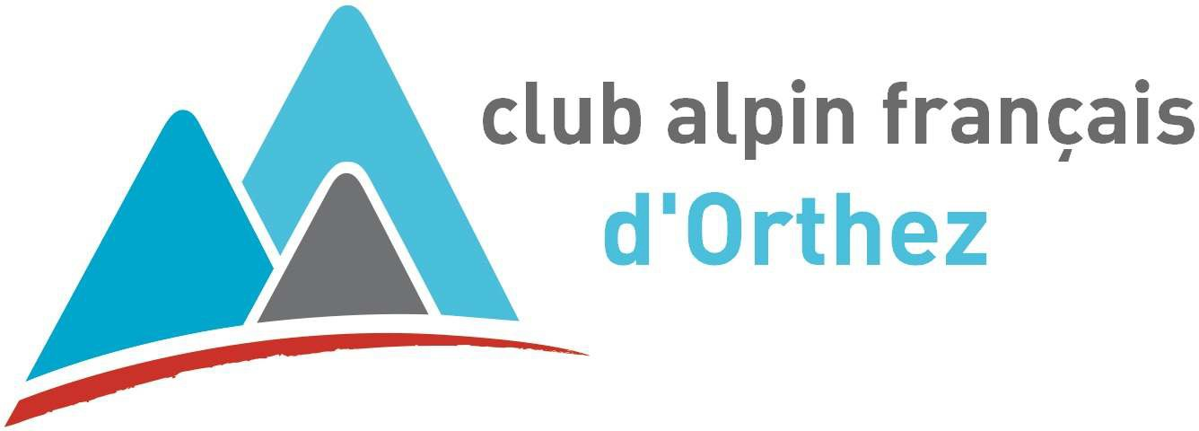

Informe Moral Asamblea General
E
n la introducción a este informe moral, quiero agradecer a los miembros que han venido a asistir a nuestra Asamblea General esta noche. Agradezco especialmente a quienes han venido de lejos para esta velada.
Agradezco al señor Hanon, alcalde, y al señor Bounine, concejal de Deportes, por sus presencias.
Asimismo, agradezco a los representantes de la prensa que, como cada año, informarán sobre nuestra Asamblea General.
También doy la bienvenida con agrado a Valérie Casamayou, presidenta del Comité Departamental, y a Hervé Desboeuf, presidente del Comité Regional de Nueva Aquitania, así como a los representantes de otros clubes de los Pirineos Atlánticos que están entre nosotros.
Es un placer reencontrarlos a todos esta noche; este año es mi 34º año de presidencia del club; gracias por esta larga confianza.
E
n primer lugar, una palabra sobre la evolución de nuestros miembros. Dejo que Jacques les presente la curva, que no tiene en cuenta las tarjetas de descubrimiento. Aquí tenemos a los miembros para todo el año.
También pueden aprovechar para ver la pirámide de edades que
compone nuestro club.
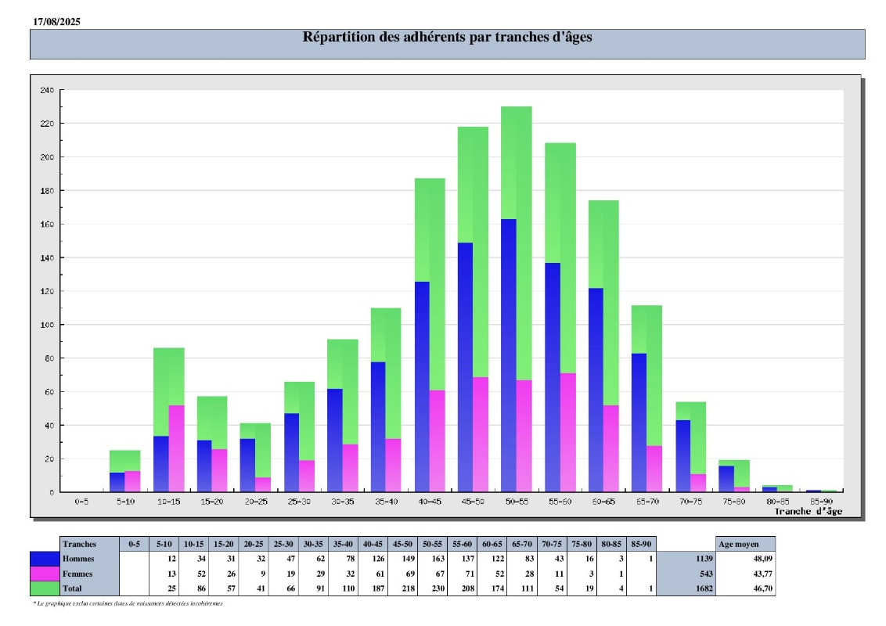
Hemos tenido 97 nuevos miembros este año 2024-2025, lo que representa un progreso significativo.
Hay 375 no renovados, lo que representa una tasa del 23,66 % (1 % menos que el año pasado);
Nuevos miembros: 472 / 451 en 2024 / 380 en 2023;
Membresías dobles: 37 / 34 en 2024 / 13 en 2023.

Nacionalidad | 2024 | 2025
Españoles | 905 | 990 | + 85
Franceses | 516 | 531 | + 15
Portugueses | 140 | 131 | - 9
Argentinos | 2 | 9 | + 7
Rumanos | 10 | 4 | - 6
Andorranos | 2 | 2 | =

Suizos | 1 | 1 | =
Allemanes | 2 | 2 | =
Chilenos | 2 | 3 | + 1
Italianos | 1 | 1 | =
Mejecanos | 0 | 1 | + 1
Luxemburgueses | 1 | 1 | =
Uruguayos | 1 | 1 | =
Estonia | 0 | 1 | + 1
Estados Unidos | 0 | 1 | + 1
Ryeno Unido | 0 | 2 | + 2
Costa Rica | 0 | 1 | + 1
Total | 1583 | 1 682 | + 99

- Hay 154 jóvenes menores de 18 años (141 el año pasado);
- Hay 51 jóvenes entre 18 y 24 años (37 el año pasado);
- 211 personas han pagado su cuota a la SAE (197 el año pasado).
A

hora les presentaré las actividades de nuestro club. Jacques ha preparado bien su proyección, tienen las cifras ante sus ojos.
Un pequeño comentario: tenemos 8.448 días de participantes, frente a los 6.872 del año pasado, es decir, 1.600 más que en 2024. Y, también, 1.651 días
de supervisión, frente a los 1.371 del año pasado, es decir, 300 más que el año pasado. ¡
Gracias a los supervisores por todas las actividades propuestas!
Las estadísticas que este año provienen del rocódromo, muestran claramente que esta es la actividad principal del club; sin embargo, el senderismo está en fuerte progresión en comparación con el año pasado.
Cabe señalar también que el club financia salidas supervisadas por profesionales, es decir, nueve salidas de alpinismo y nueve salidas de esquí de travesía; esto todos los años.
Philippe le Bellec nos hablará ahora del plan estratégico del club, del que ya oyeron hablar el año pasado.

Morgan Labarre nos hablará de la SAE, su funcionamiento, los cambios de vías, el material, los participantes...

Dominique Vélicitat nos hablará de la escuela de escalada, los campamentos juveniles, las competiciones.

hora les toca a nuestros invitados, intentaremos seguir un cierto orden: el Alcalde, el Presidente del Comité Regional, la Presidenta del Comité Departamental, el Concejal de Deportes.
E
A

n cuanto a la formación, cabe señalar que se organizan varias a lo largo del año en la SAE. El club organizó dos campamentos juveniles, dos Unidades de Formación Comunes a las Actividades, cinco fines de semana de cartografía, uno de nieve y avalanchas, uno de técnicas invernales, otro de técnicas estivales, dos iniciadores de senderismo de montaña fueron organizados por miembros de nuestro club, uno de raquetas de nieve y uno de senderismo alpino, además de los
reciclajes correspondientes.
Cabe destacar también que, este año, el curso de formación en técnicas invernales reunió a 90 personas durante dos días en Gavarnie.
Finalmente, un pequeño grupo de jóvenes continúa la formación iniciada el año pasado, que debe llevarles a la obtención del título de iniciador de alpinismo. Nicolas Blancpain, que acaba de obtener el título, nos hablará de ello (bravo Nicolas); también nos hablará del curso de técnicas invernales y estivales. Nuestro club es muy activo en la formación y, al igual que en las actividades que ofrecemos, esto suscita con razón el deseo, que se caracteriza por un elevado número de socios que se adhieren doblemente a nuestro club. Gracias a todos los monitores del club, los que están aquí pueden levantarse; un aplauso para ellos.
Como complemento a la formación, recordemos esta frase de Reinhold Messner: "La montaña no es justa ni injusta. Es peligrosa".
C
abe destacar también que dos de nuestros jóvenes han entrado en el equipo regional de Nueva Aquitania: Lou-Anne Fouchet, que vive en Tarbes, y Enaitz Ibarguren, que vive en Ciboure.
Les leeré lo que han escrito y podrán ver su retrato en la proyección. Están ausentes esta noche y le ruegan que los disculpe.

Las PYAF (Pyrénées Alpinisme Féminin) es un grupo de alpinismo femenino prometedor compuesto por 8 chicas. El objetivo es volverse autónomas en la montaña. Nos acompañan un guía de alta montaña y 2 monitoras. Este grupo suele ser un trampolín para, a la larga, supervisar y convertirse en voluntarias en los Clubes Alpinos, convertirse en DE de escalada, o incluso en guías de alta montaña...
Estamos federadas por el comité regional de Nueva Aquitania FFCAM.
La formación dura 2 años con 30 días supervisados por un guía de alta montaña: 10 fines de semana, una semana de hielo de 5 días y una semana de verano de 5 días.
El nivel +/- esperado es 6a a vista en roca y nivel AD en alpinismo. La cohesión del grupo y el espíritu de equipo también son muy importantes. Veremos durante las prácticas: el terreno de aventura, las crestas, el aseguramiento en movimiento, la cascada de hielo, la vía larga, la escalada artificial...
Aquí hay algunas de las rutas que hemos realizado este año: semana de cascada de hielo en Guillestre, travesía del Petit Pic y Grand Pic d'Ossau con vivac en la nieve en la cima, escalada artificial en Vilanova, fiesta de la fisura en el Ossau (reunión de equipos de alpinismo), arista y corredor de nieve Punta Escarra.
Por mi parte, es una verdadera oportunidad participar en este grupo, he podido adquirir muchos nuevos conocimientos en la montaña y también conocer a gente maravillosa.

Me llamo Enaitz, tengo 23 años y vengo del País Vasco. La montaña siempre ha formado parte de mi entorno y de mis pasiones. Empecé con el senderismo y el esquí, antes de pasar poco a poco al alpinismo, atraído por el lado técnico, comprometido y el espíritu de equipo.
Descubrí el Grupo Espoir Alpinisme d'Aquitaine gracias a Aubin, un amigo mío que formaba parte de la promoción anterior. Al ver su progreso, sus salidas y todo lo que aprendió dentro del grupo, quise seguir el mismo camino.
Lo que me motivó a postularme fue sobre todo el deseo de progresar, de aprender a evolucionar de manera más autónoma y eficaz en la montaña, compartiendo esta pasión con otros jóvenes motivados. Me gustaría adquirir experiencia en todos los terrenos, ya sea roca, hielo o mixto, y desarrollar mis capacidades para tomar las decisiones correctas y gestionar una cordada. A corto plazo, mi objetivo es ser realmente autónomo y sólido en la montaña.
A más largo plazo, me gustaría seguir progresando y, por qué no, algún día, dedicarme a la profesión de guía de alta montaña.
M
iren el programa con atención, es muy completo este invierno y ofrece muchas formaciones a distancia o presenciales; también se propone un viaje a Islandia en esquí; nuestras actividades están a pleno rendimiento y necesitamos crecer cada vez más. En enero se
propuso una gran ruta con raquetas de nieve en Lescun, que fue un gran éxito. Como adivinará, todo esto solo es posible gracias a los voluntarios y, en unos instantes, buscaremos más voluntarios para unirse al Comité Directivo. Este necesita feminizarse mucho; todavía tienen unos minutos para pensarlo...
J

acques Cousin nos hablará sobre el sitio web del club.
E

l CAF de Orthez está presente en muchos frentes: en las oficinas del Comité Departamental y del Comité Regional, en la organización de actividades departamentales y regionales, en eventos organizados por nuestra ciudad, es decir, no solo en actividades puramente deportivas
sino también institucionales.
El foro de asociaciones es un ejemplo, nuestro stand fue asaltado gran parte del día.
También estamos implicados en el funcionamiento de nuestra Federación, no nos perdemos ninguna Asamblea General o Congreso, en resumen, el funcionamiento de un club no es simplemente la organización de actividades deportivas, sino también una multitud de tareas a menudo invisibles, pero que consumen tiempo y energía.
C

hristian nos presentará ahora el informe financiero.
C

omo cada año, ahora debemos renovar un tercio del Comité Directivo.
Sylvie Lacam-Lavielle y Serge Klouy dimiten. Jacques Cousin no se presenta a la reelección.
Gracias a ellos por los muchos años que han pasado en el Comité y por la infinidad de tareas que han realizado.
Las personas que están en el tercio saliente son: Yannick Tonner, Xavier Teulade, Mireille Guillaut, Luc Ball, Stanislas Pédebéarn. Estos miembros salientes se presentan a la reelección,

quedan tres plazas disponibles en este tercio saliente, así como dos plazas en los otros dos tercios. Los candidatos son: Leslie Fajou, Armelle Bauer, Lionel Petit, Francis Gaudin. Les dejamos que se presenten.
E

n marzo tendrá lugar la Asamblea General de nuestra federación; este año, se celebrará en Bayona. Tenemos tres candidatos: Stanislas, Lucas y yo mismo.

Votos para aprobación Informe Moral / Informe Financiero
Informe de Actividades Elecciones al Comité Directivo

